**МКОУ «Кородинская СОШ»**

**«Неделя детской книги»**

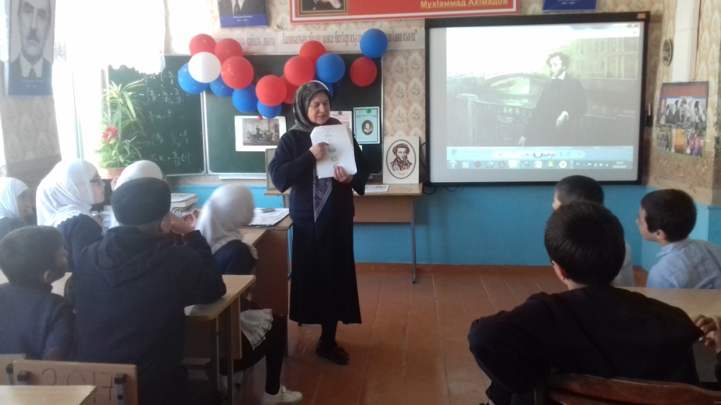

**Библиотекарь: Исмаилова П.Г.**

**ПЛАН**

**проведения «Недели детской книги»**

|  |  |  |
| --- | --- | --- |
| **№** | **Наименования** | **Сроки** |
| **1** | *Открытие «Недели детской книги»* | 01.04 |
| **2** | *В гостях у сказки (книжная выставка) «Все сказки в гости к нам»* | 02.04 |
| **3** | *Конкурс пословиц и поговорок «Умникам и умницам»* | 03.04 |
| **4** | *Викторина – юморина . «Угадай героя сказки»* | 04 04 |
| **5** | *Конкурс рисунков .(на асфальте) «Космос зовет»* | 05.04 |
| **6** | *Писатели юбиляры (конкурс стихов) А.С.Пушкин* | 06. 04 |
|  | *Закрытие «Недели …..»* |  |
|  |  |  |
|  |  |  |

Открытие «Недели детской книги»

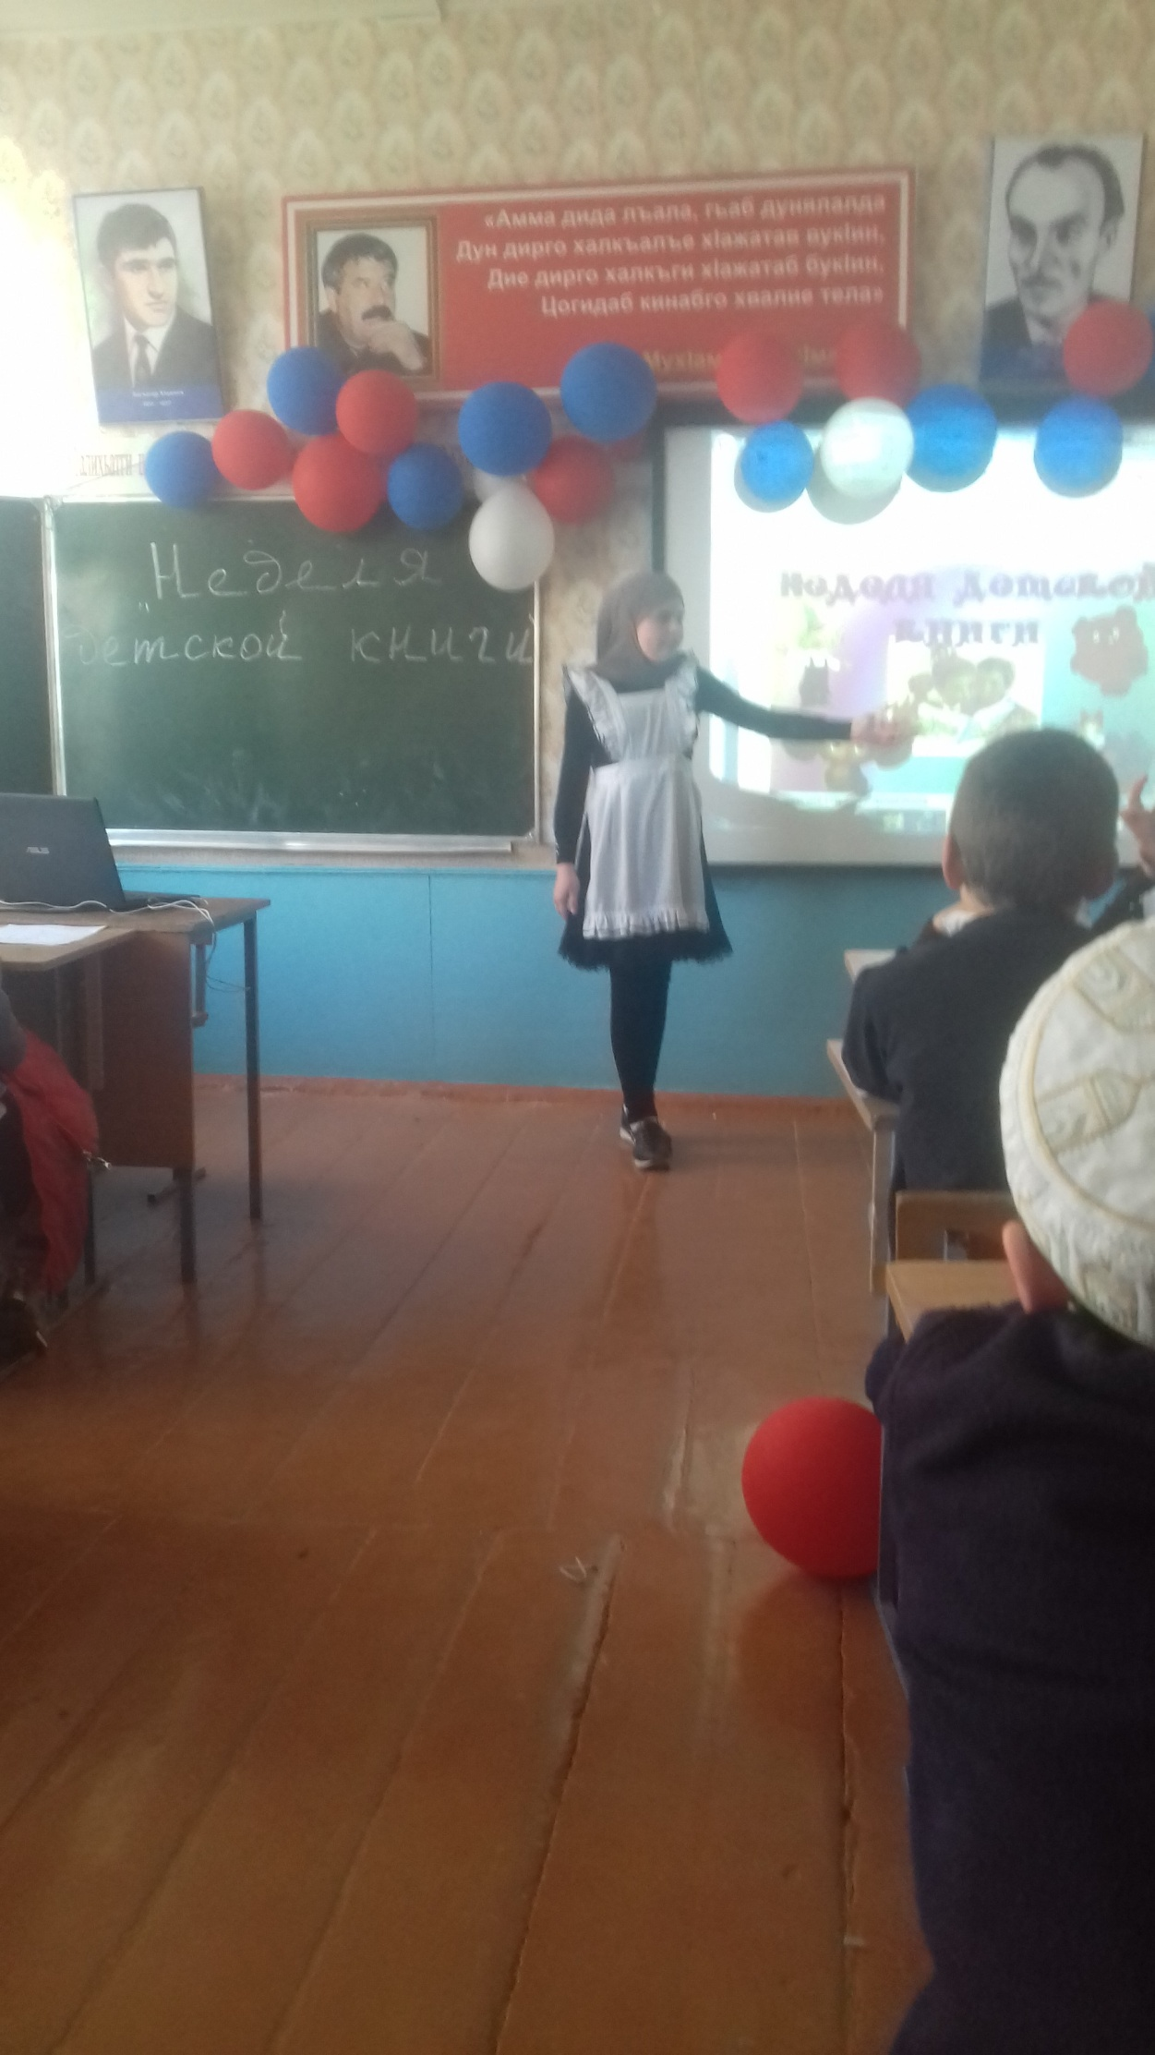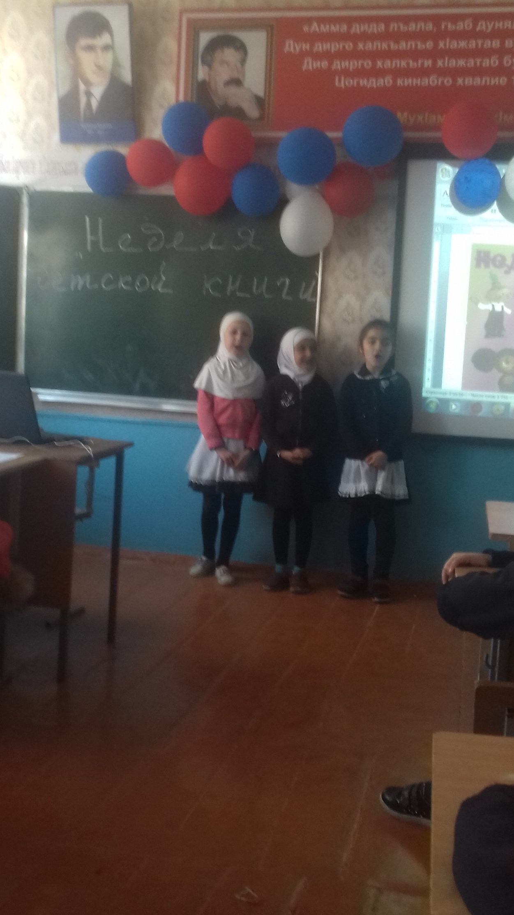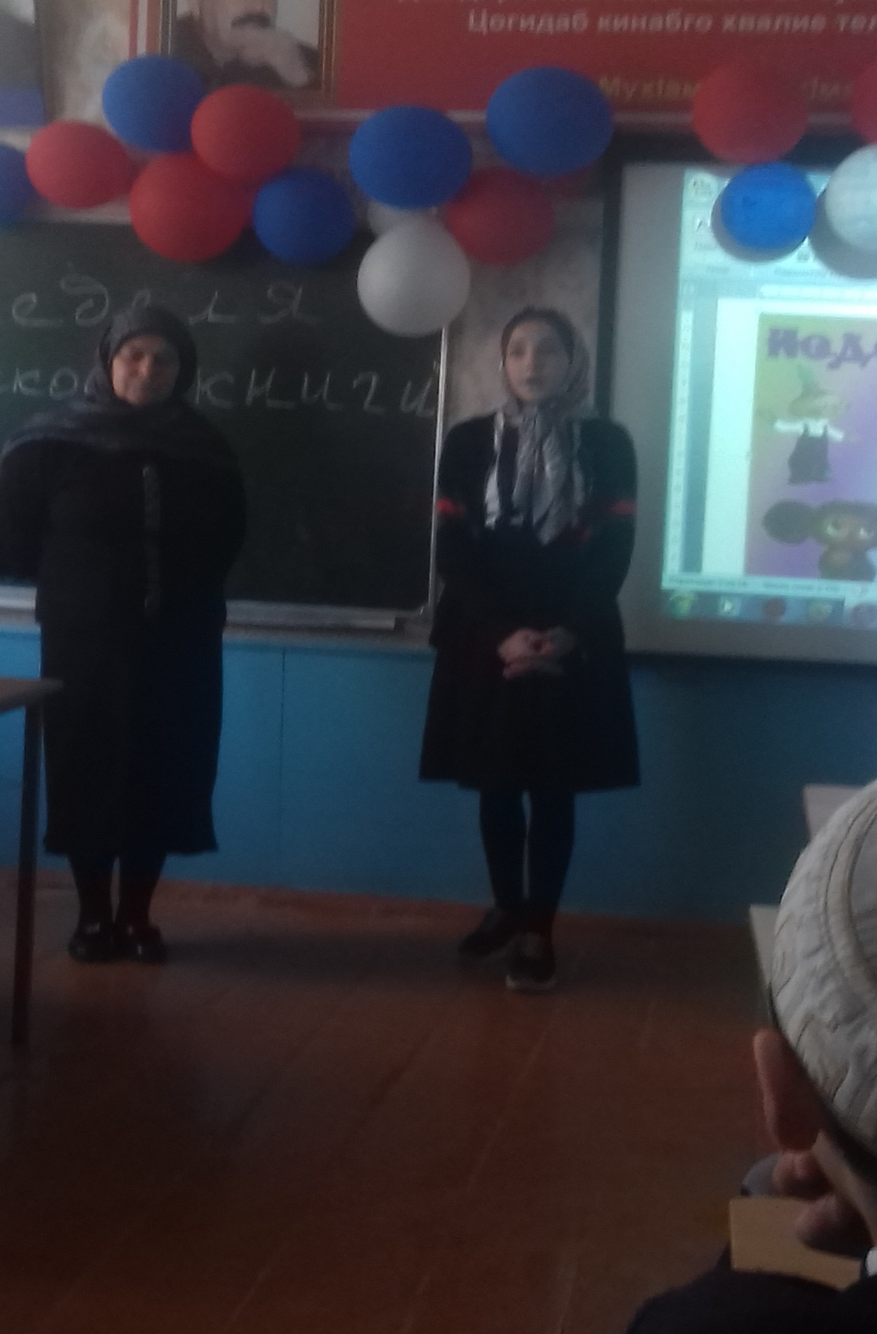

«В гостях у сказки»

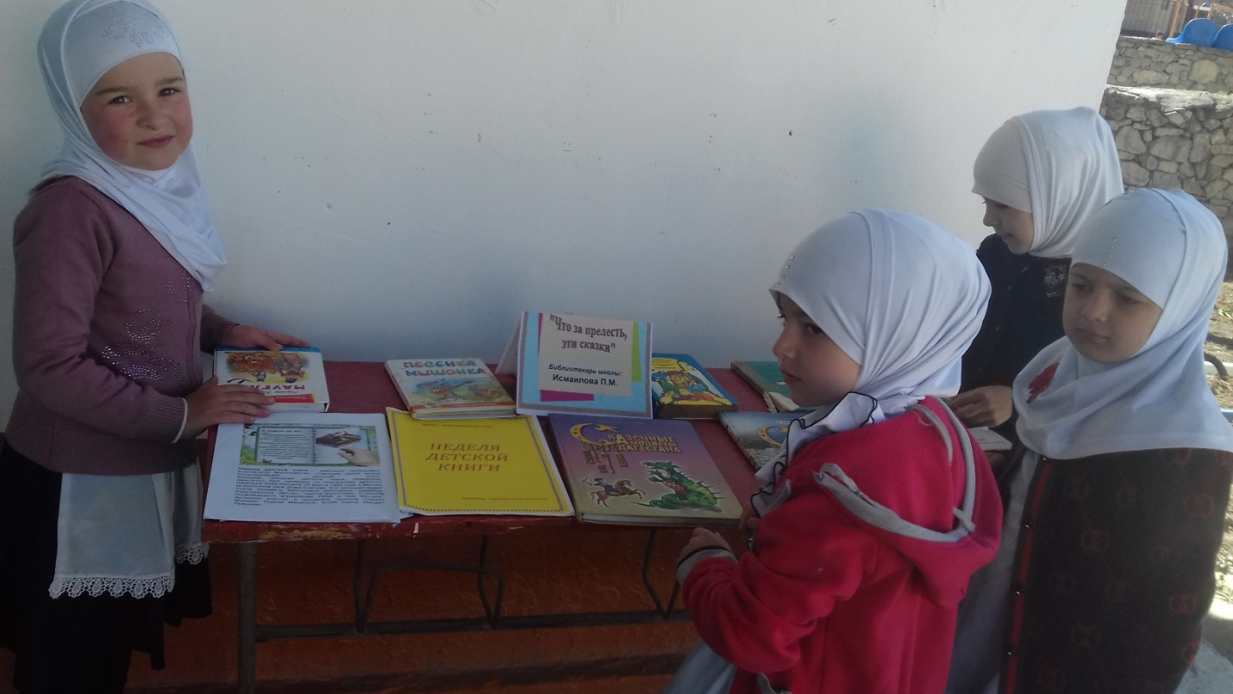

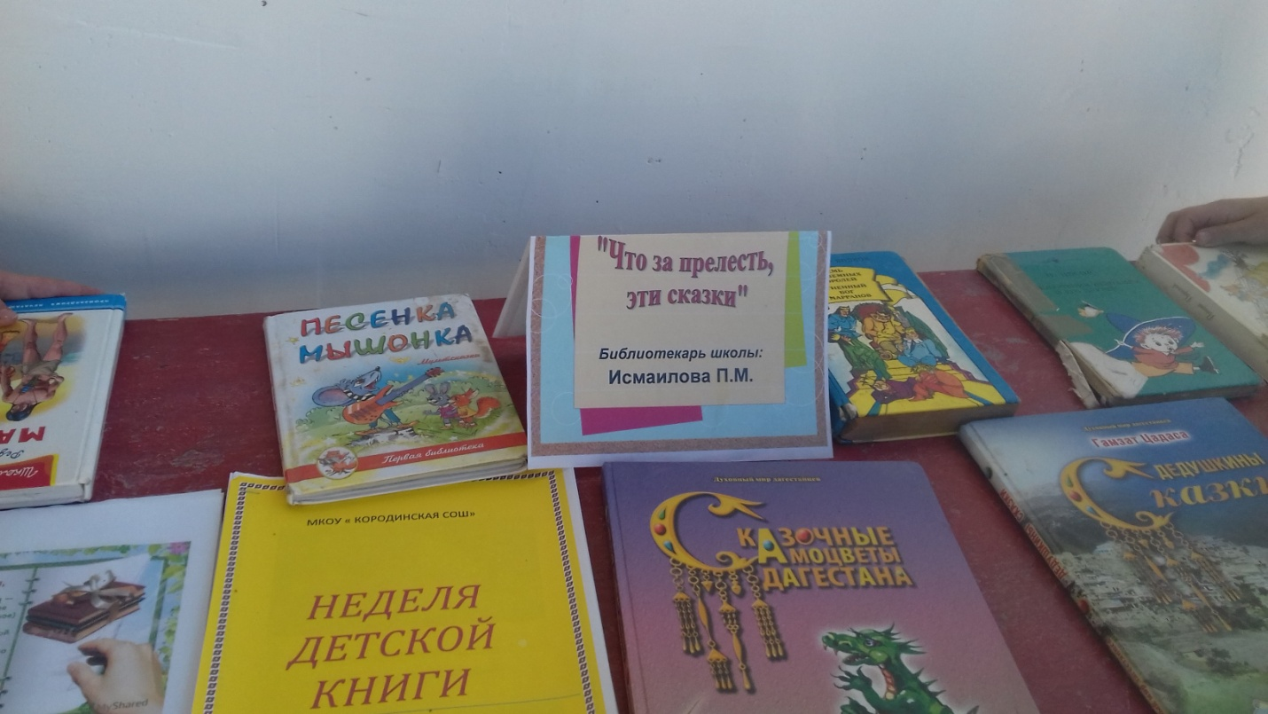

«Угадай героя сказки»



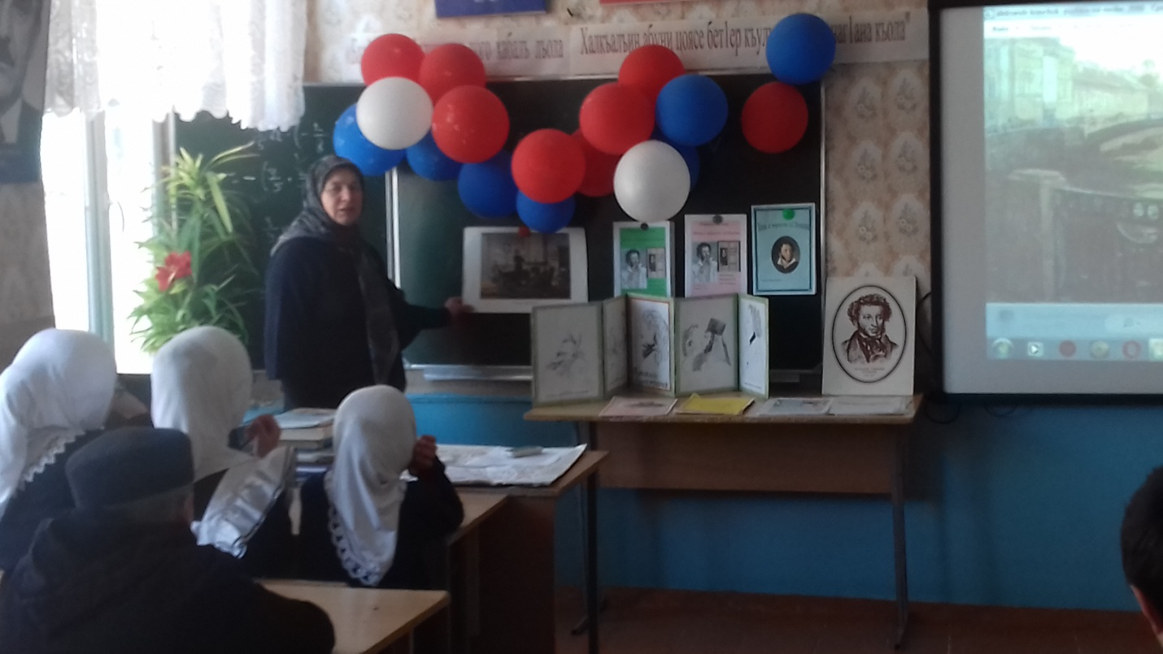

«Космос зовет»

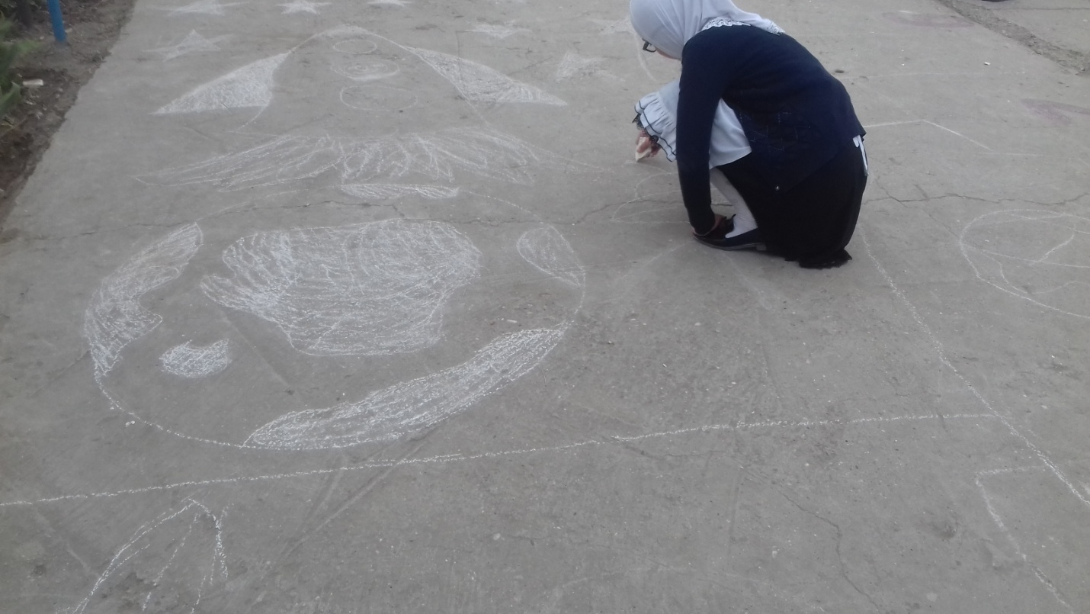

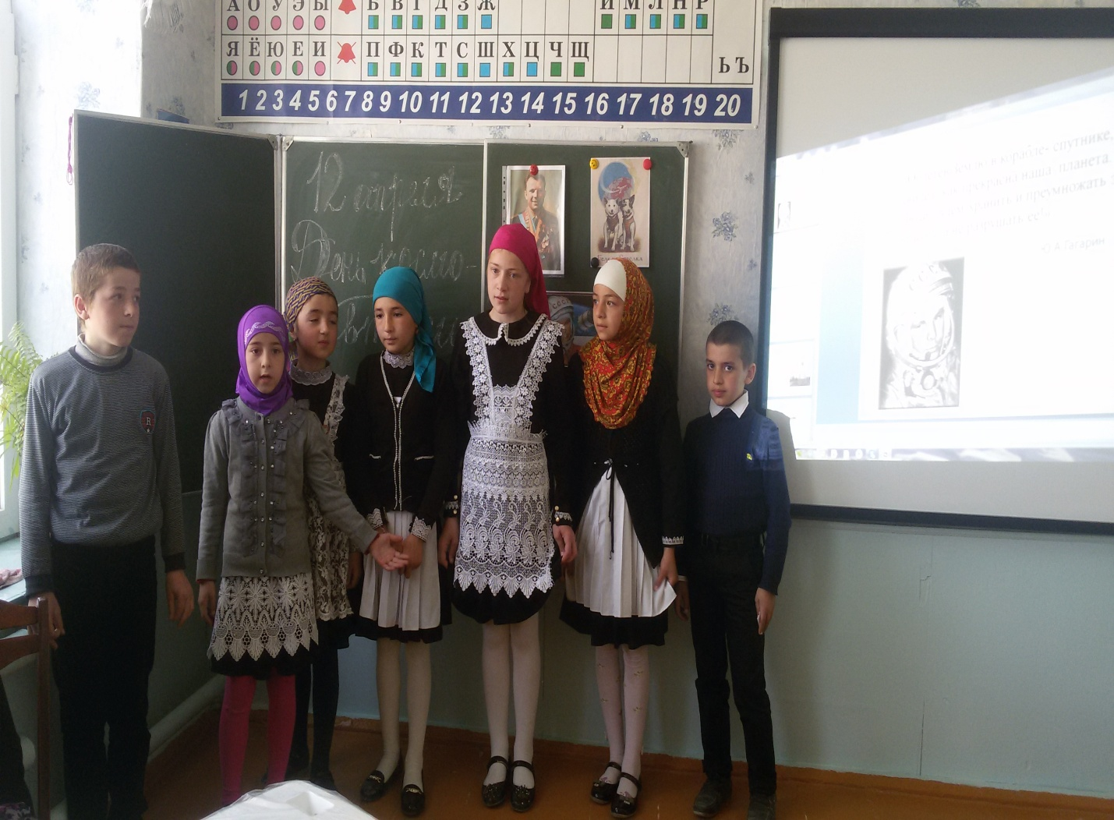

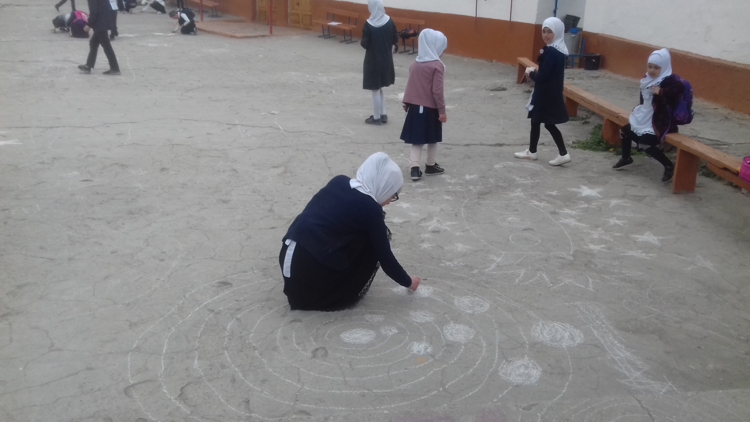

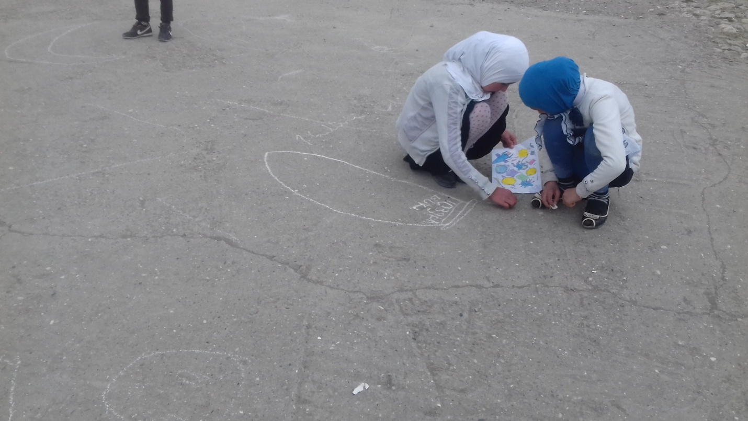

Писатели- юбиляры А.С.Пушкин

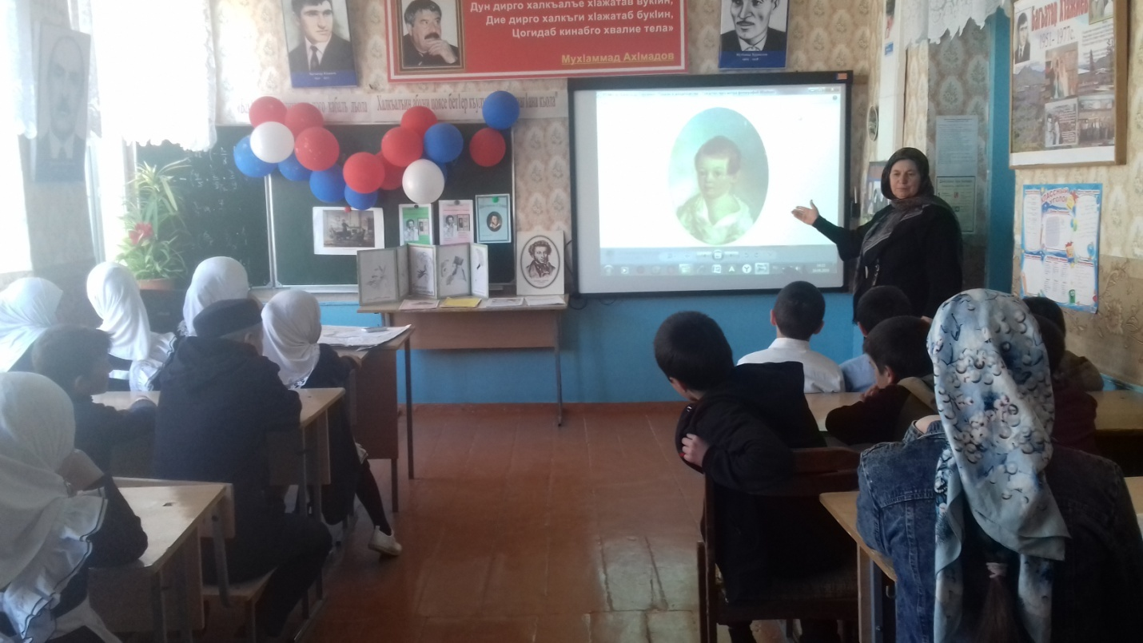

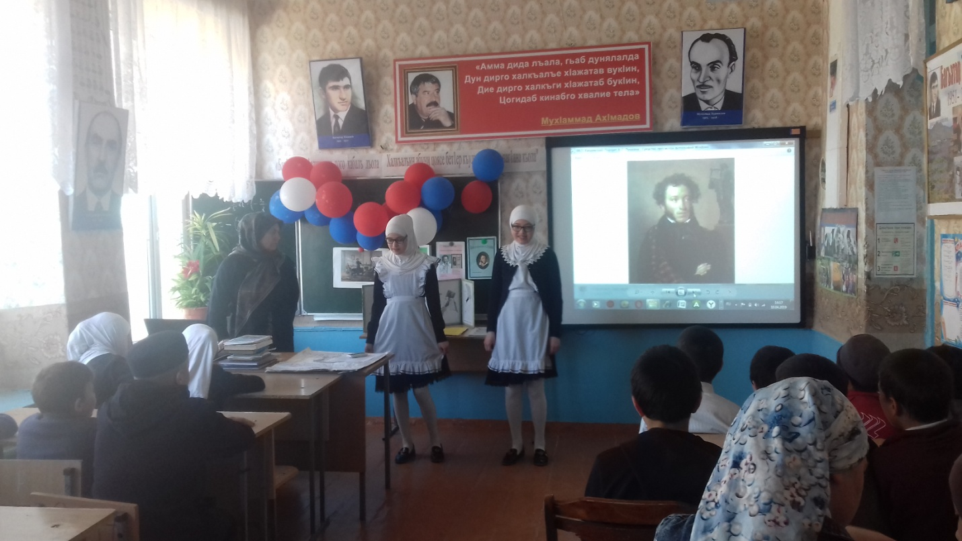

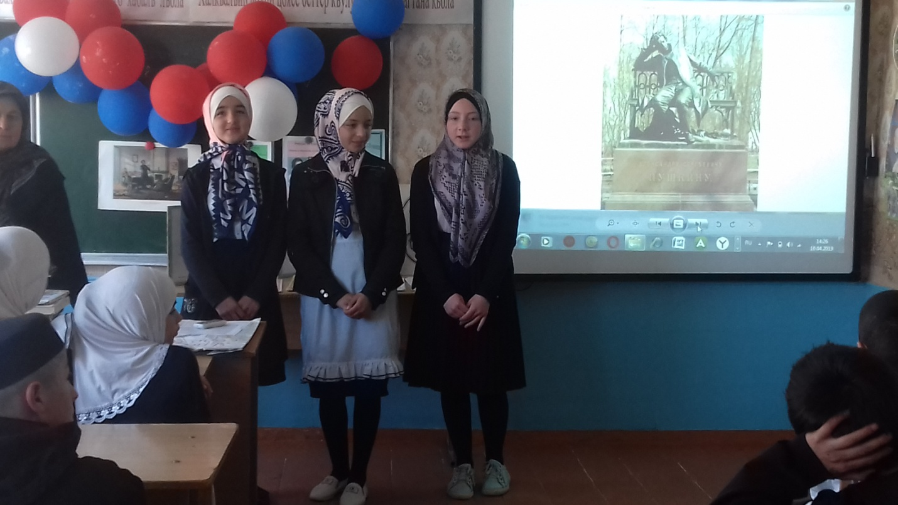

Закрытие недели…

